Пәні: Жаратылыстану | «Бабайқорған» жалпы орта мектебі
Бөлім:  Бөлімше : | Саяхат.  Жер және ғарыш.
Педагогтің аты-жөні: | Коргалова Арайлым Музапбаровна
Күні | 27.02.2022 ж
Сыныбы | 1 «А» Қатысушылар саны: Қатыспағандар саны:
Сабақтың тақырыбы | Адамдардың ғарышты зерттеуі
Оқу бағдарламасына сәйкес оқу мақсаты | 1.4.2.1. астрономияны ғарыш туралы ғылым ретінде сипаттау;  1.4.2.2.ғарышты зерттеуге арналған құрылғылар мен ұшу аппараттарын сипаттау
Сабақтың мақсаты | Барлық оқушылар: Астрономияны ғарышты зерттейтінін біледі,ғарыш жайлы мағұлмат алады.  Көптеген оқушылар: Ғарышты зерттеуге арналған құрылғыларға бақылау жүргізеді, сипаттайды  Кейбір оқушылар: Астрономия жаңалықтары жайлы мәлімет біледі,жұлдыздардың бейнесін бақылайды
Бағалау критерийлері | - Ғарышты зерттеуге арналған құрылғылар мен ұшу апараттарының қажеттілігін түсінеді;  - Бақылау жасау арқылы аспан денелері туралы ақпарат алынатынын біледі
Сабақ барысы
Сабақ кезеңі/ Уақыты | Педагогтің іс-әрекеті | Оқушының іс-әрекеті | Бағалау | Ресурстар
Сабақтың басы | Психологиялық ахуал  Балалар бүгін біздің сыныбымызға қонақтар келіп отыр екен амандасып алайық.  Үлкенгеде сіз,  Кішіге де сіз.  Барша жанды құрметтеп  Бас иеміз біз!  Жарайсыңдар балалар, енді өзімізге ұнаған түсті алып тобымызға отырамыз.  Топқа ат қою үшін жұмбақ жасырады.  Топқа бөлу: Жұмбақ  1.Қызыл күлше тау асады,  Ыстық нұрын шашады  2. Үй үстінде ұсақ тас.  3. Күндіз күннен таярмын,  Түнде әлемге аянмын. | Оқушылар келген қонақтарға сәлем береді, өзімізге ұнаған түсті алып тобына отырады.  Берілген жұмбақтың шешуін тауып, топқа ат қояды.  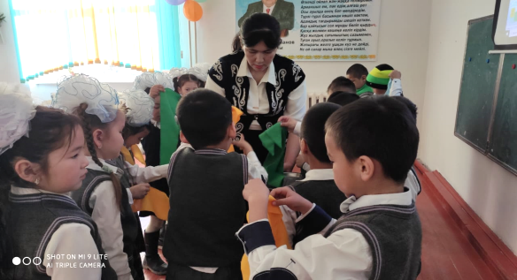  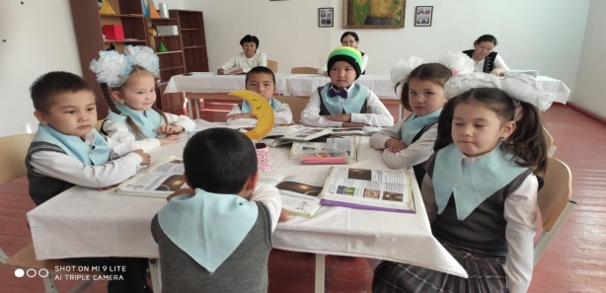 | Мұғалім қолдау көрсетеді.  Жарайсың!  Тамаша!  Керемет! | Слайд  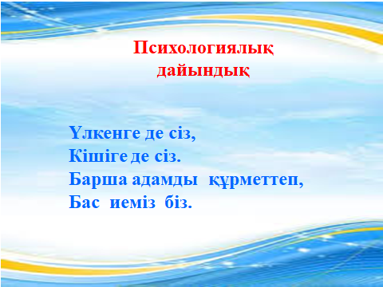  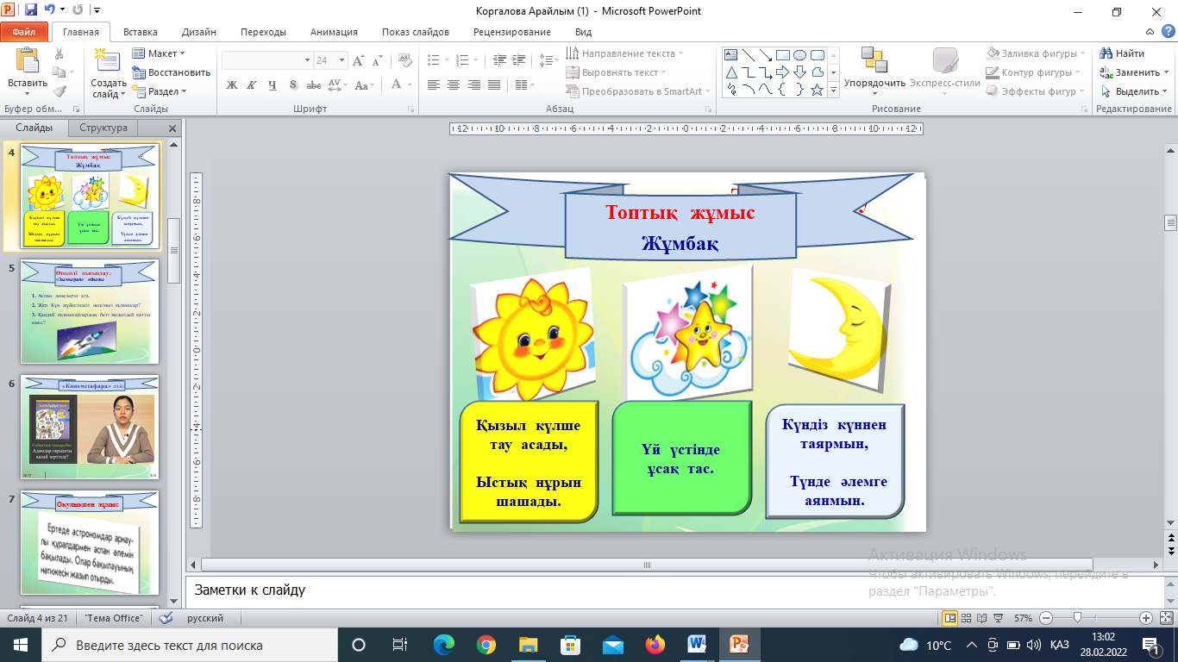
Сабақтың ортасы | (Т.ж)Өткен сабақты пысықтау:  «Зымыран» ойыны  1.Аспан денелерін ата.  2. Жер Күн жүйесіндегі нешінші ғаламшар?  3. Қандай ғаламшарлардың беті жедегідей қатты емес?  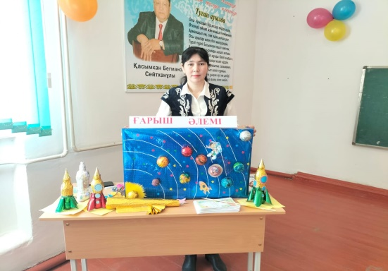 | Әр топтан бір оқушы зымыранды тобына ұшырып апарады, сұраққа жауап береді.  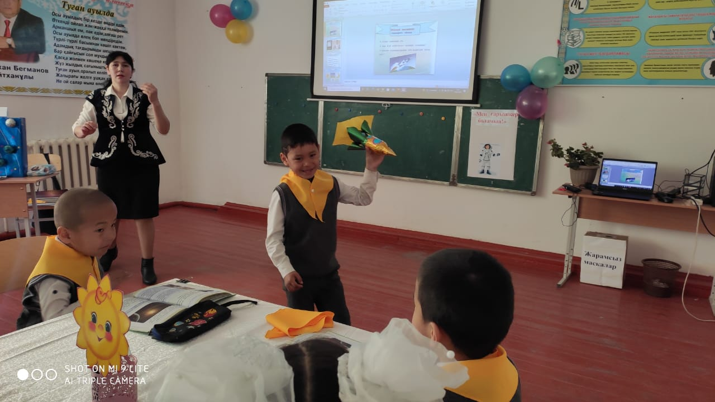 | Мұғалім қолдау көрсетеді.  Жарайсың! Тамаша! Керемет! | 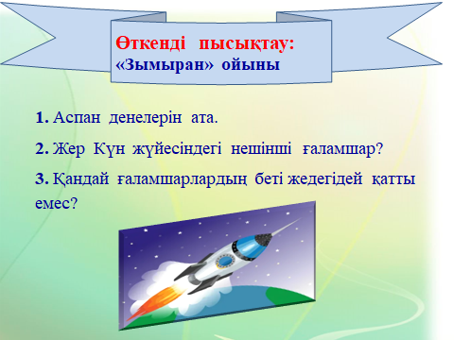
 | «Кинометафара» әдісі арқылы жаңа сабақты түсіндіру.  Ертеде ежелгі астрономдар жұлдыздарды зерттеу үшін арнайы құрал-саймандар ойлап тапқан.  Астроном – аспан әлемін зерттеуші ғалым. Ол құралдармен аспан әлемін бақылады. Өз бақылауларының нәтижелерін жазып отырды.  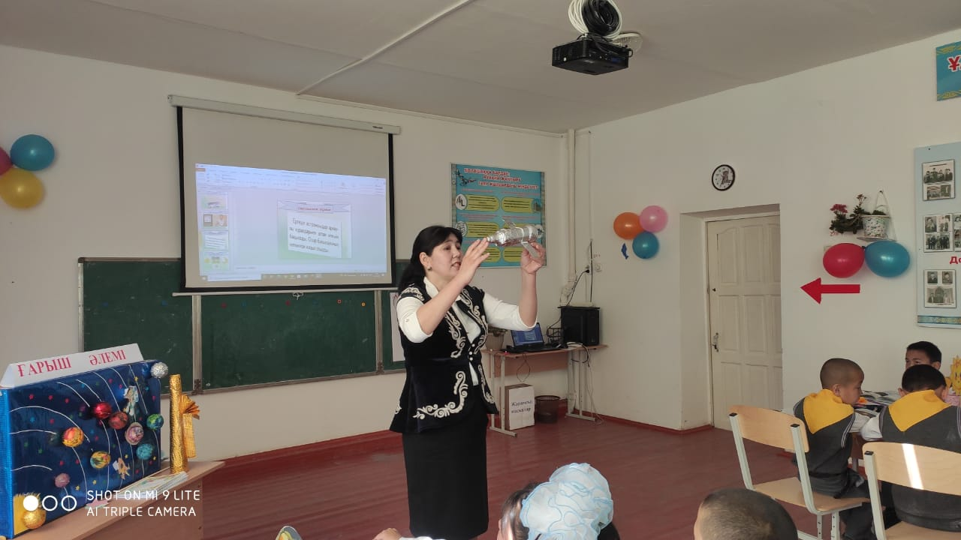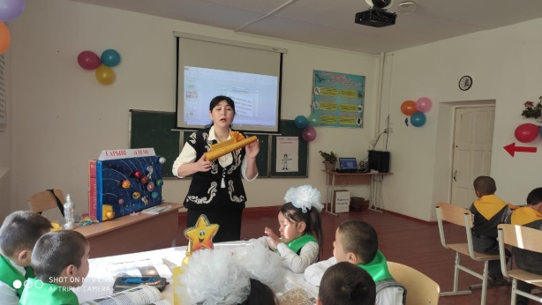 | Ғарышты зерттеуге арналған құрылғылар мен ұшу аппараттарын сипаттайды.  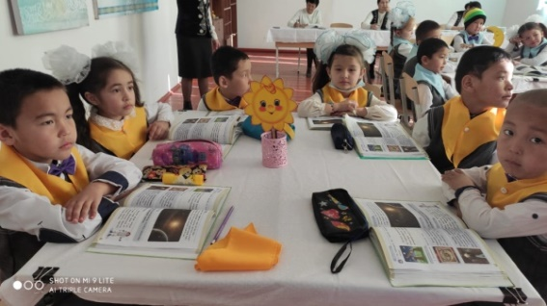 | Мұғалім қолдау көрсетеді.  Жарайсың! Тамаша! Керемет! | 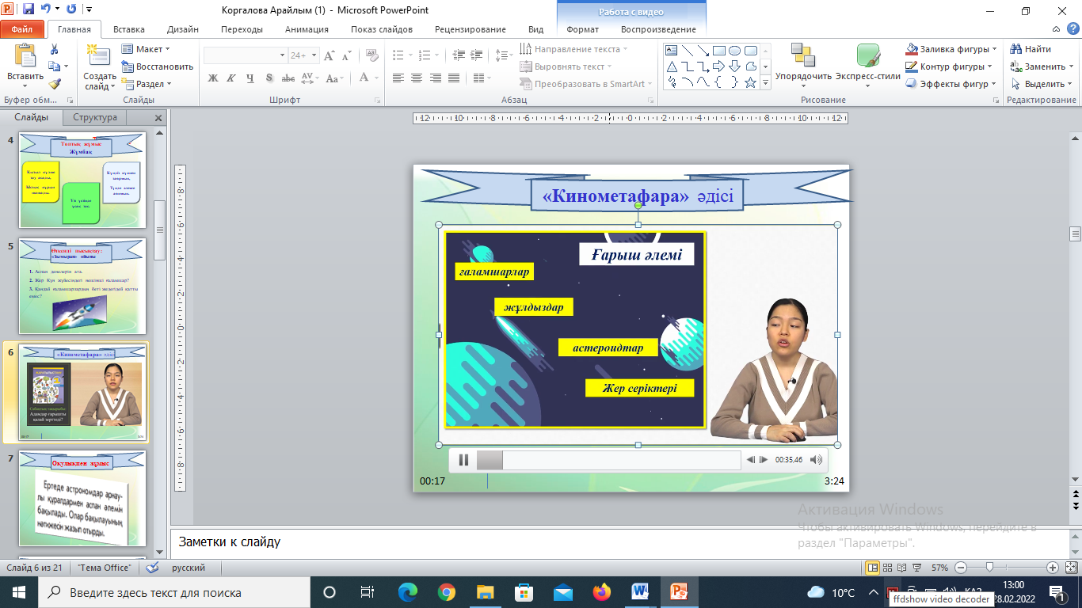  Өолдан жасалған макеттер
 | Топтық жұмыс: Әр топқа тапсырма беріледі. Күнді, Айды, жұлдыздың суреттері бар қағаздарды ұсынамын.  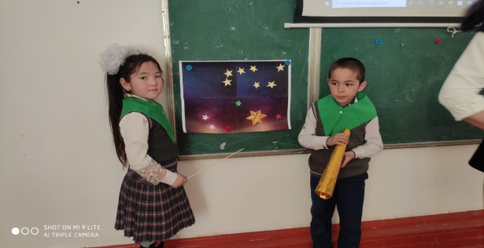  Дескриптор  -Аспан денелері Күнді, Айды және жұлдызды бақылап сурет арқылы қорғап шығады. | Аспан денелері Күнді, Айды және жұлдызды бақылап сурет арқылы қорғап шығады.  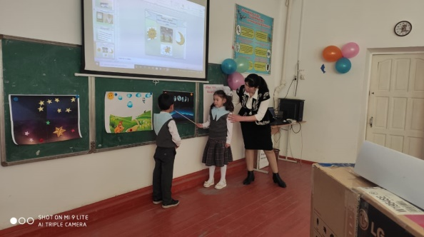 | 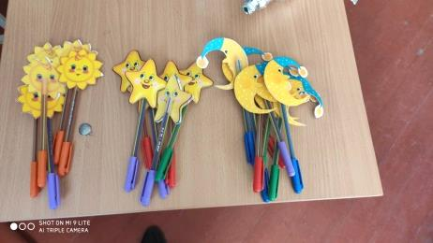 | 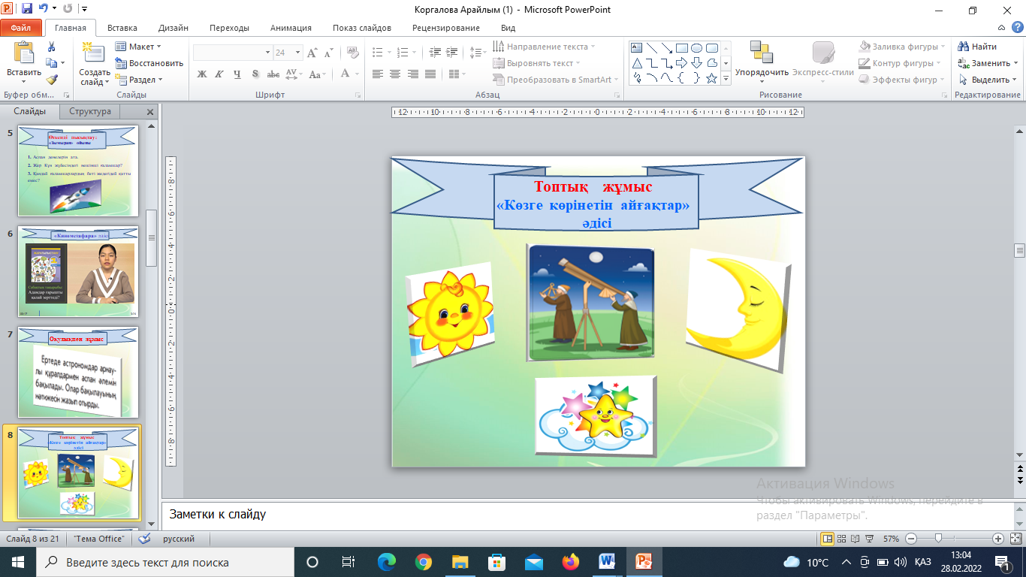  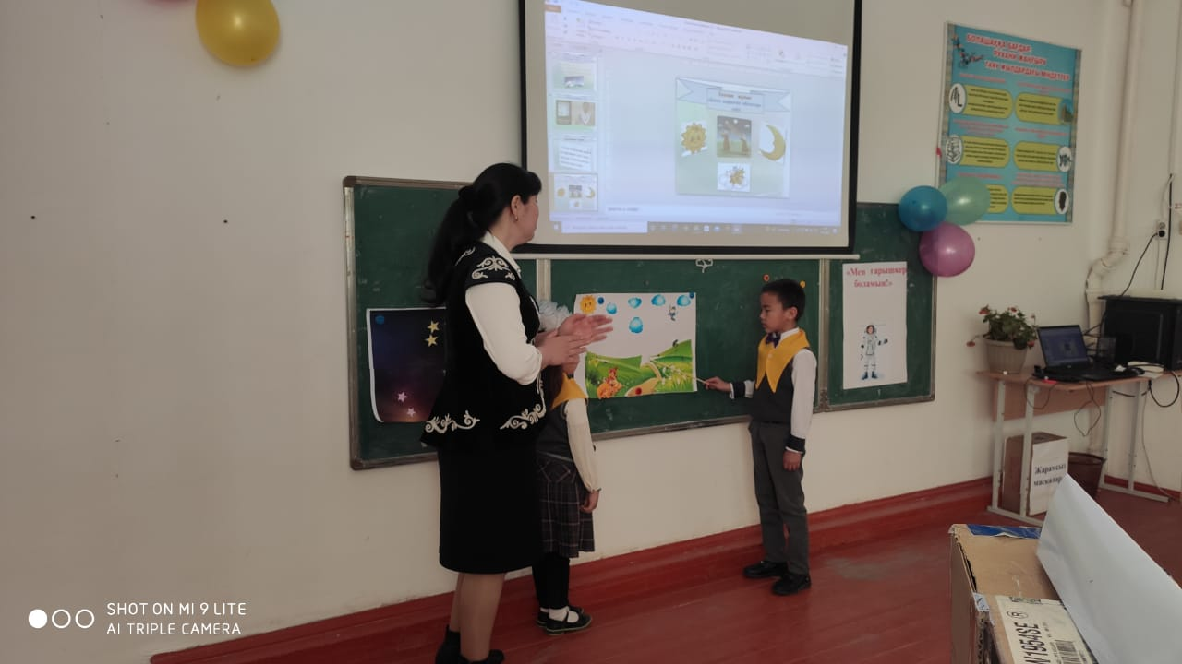
 | Дәптермен жұмыс  - Мұғалім зымыран жайлы бір-біріне әңгімелеуге жағдай туғызады. Бүгінгі сабақта бақылаудың қарапайым түрі жүзеге асқаны туралы әңгіме жүргізеді.  Ғарышты зерттеуге арналған алғашқы құралдарды қарындашпен қорша  Дескриптор  - зымыранның жарты бөлігінің суретін салып бояйды.  -Ғарышты зерттеуге арналған алғашқы құралдарды қарындашпен қоршап сызыды. | Оқушылар зымыранның жарты бөлігіне назар аудара отырып, екінші бөлігін салып шығады.  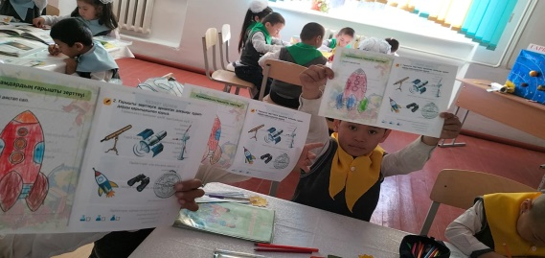 | Мұғалім қолдау көрсетеді.  Жарайсың! Тамаша! Керемет! | 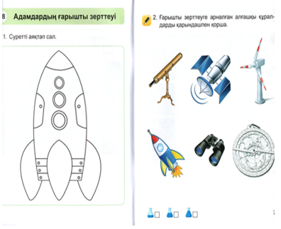
 | (Ұ) Сергіту сәті  «Біз бақытты баламыз» әнін айтады | 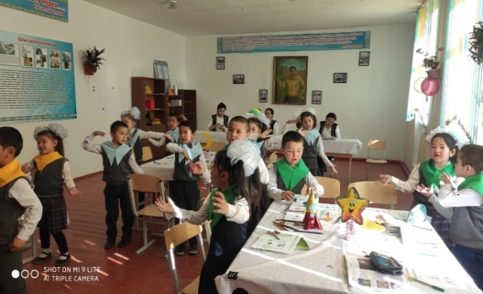 | Мұғалім қолдау көрсетеді. Жарайсың! Тамаша! Керемет! | 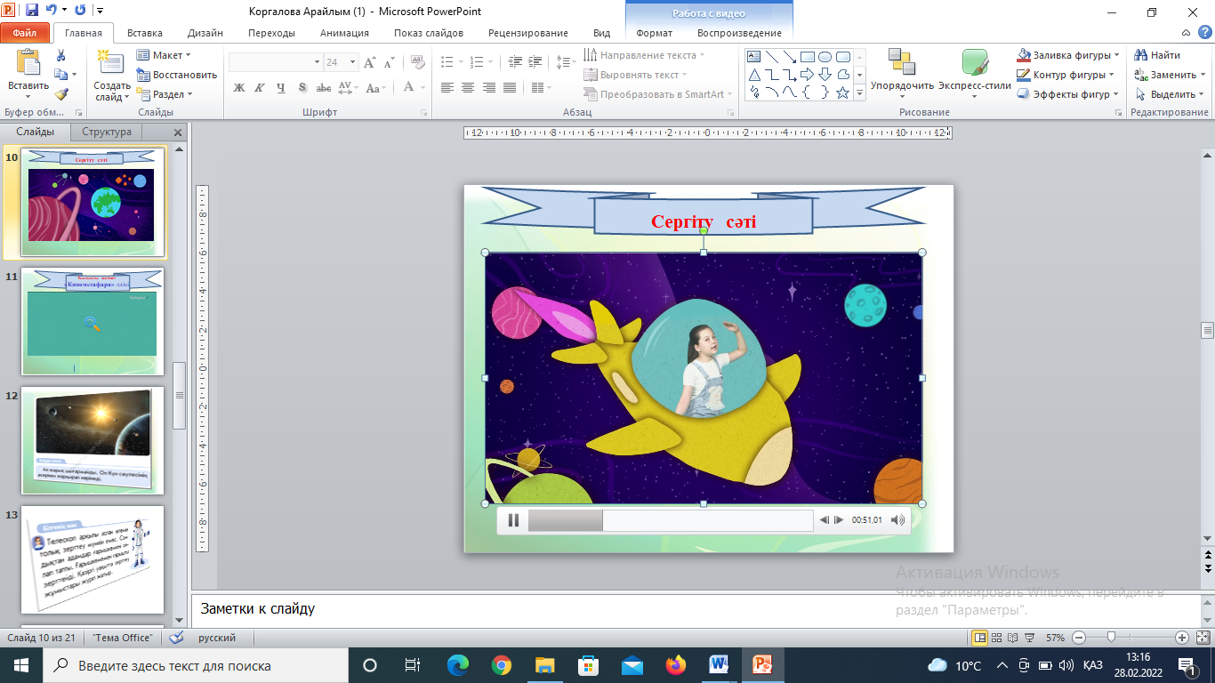
 | Оқулықпен жұмыс:  «Білгенің жөн»  «Телескоп арқылы аспан әлемін толық зерттеу мүмкін емес. Адамдар аспан әлемінің жұмбағын шешу үшін ғарыш кемесін ойлап тапты. Жасанды ғарыш кемесі арқылы көк жүзінің арғы жағындағы тылсым сырларды білуге тырысты».  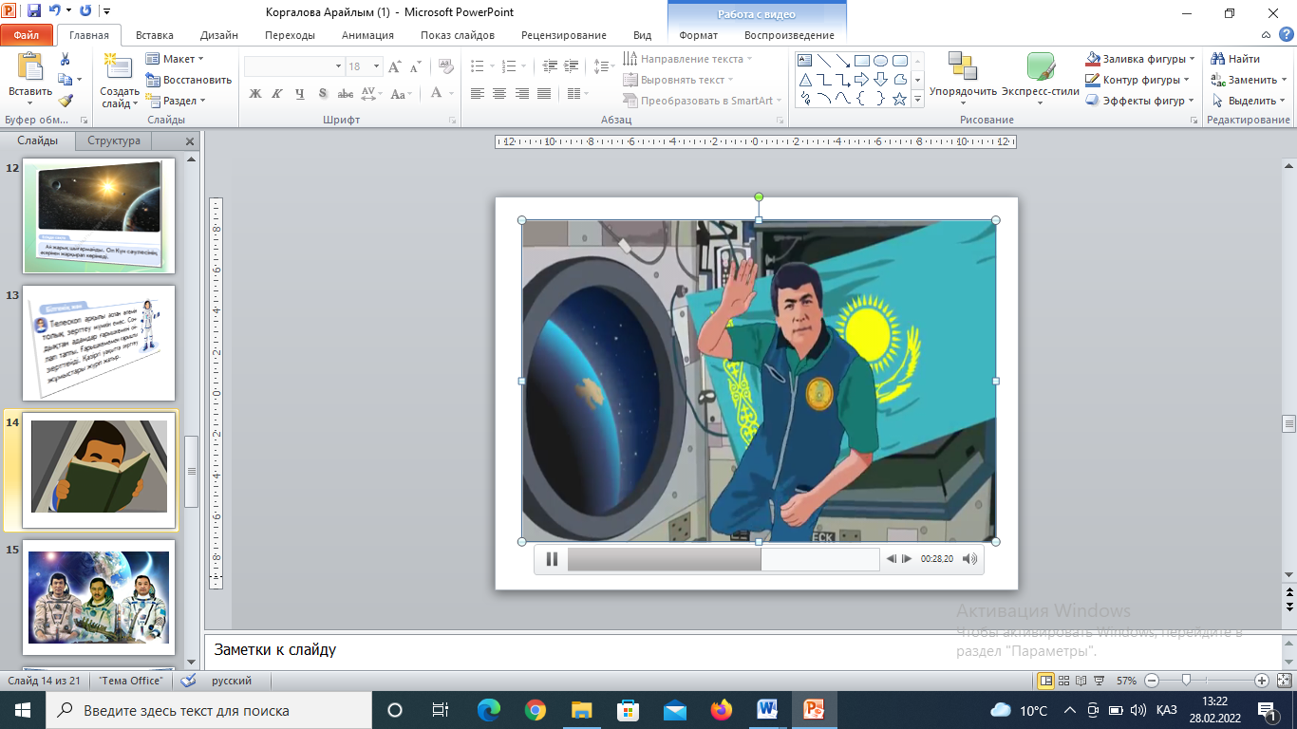 | 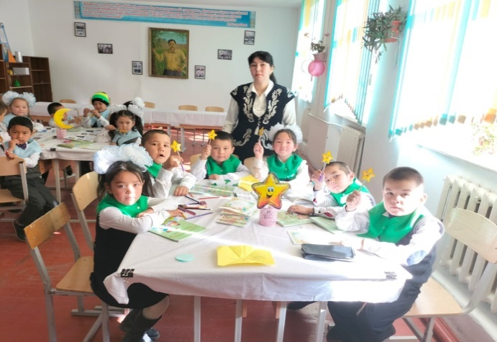 | Мұғалім қолдау көрсетеді.  Жарайсың! Тамаша! Керемет! | 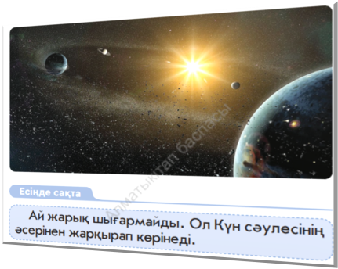  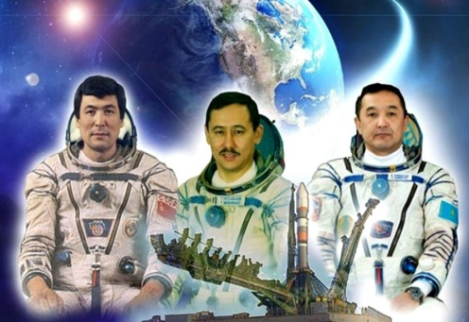
Сабақтың соңы | «Мен ғарышкер боламын!» кері байланыс арқылы Өздерін-өздері бағалауды, сабақтан қорытынды шығаруды ұсынамын. | 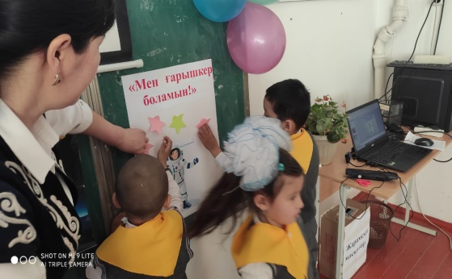 | Мұғалім қолдау көрсетеді. Жарайсың! Тамаша! Керемет! | 